**Analýza výskytu COVID-19 za mesiace júl a august 2021**

V júli a auguste 2021 sme zaznamenali spolu 4162 pozitívne testovaných prípadov. Z toho importovaných nákaz bolo 27 % *(podrobnejšie informácie o importovaných prípadoch nájdete na str. 2)*.

Porovnanie výskytu v roku 2020 (bordová) a v roku 2021 (čierna)

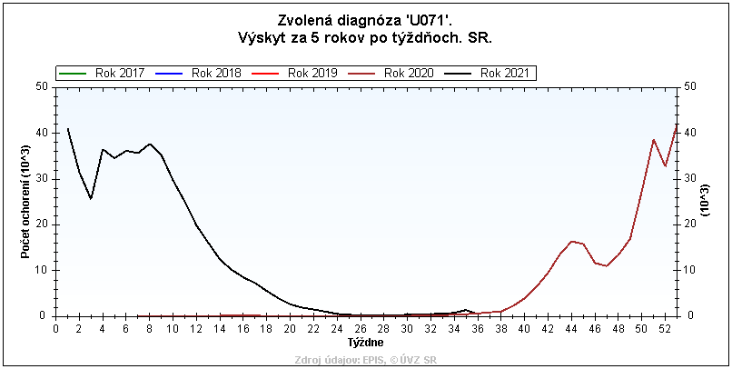

V porovnaní s júnom 2021, kedy bolo 3 201 pozitívnych prípadov, ide o 23-percentný nárast.

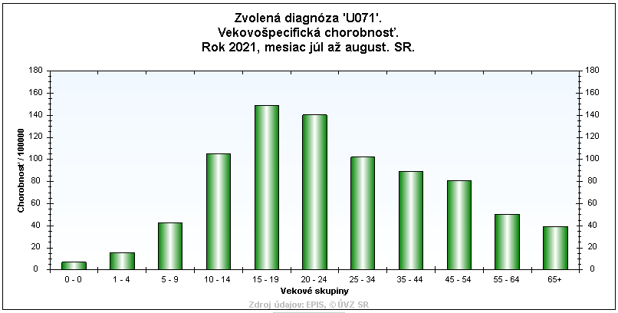



Najvyšší výskyt bol za mesiace júl a august 2021 zaznamenaný vo vekovej skupine 15-19-ročných a 20-24-ročných.

Podiel rizikovej skupiny 65-ročných a starších bol nízky – 354 prípadov.

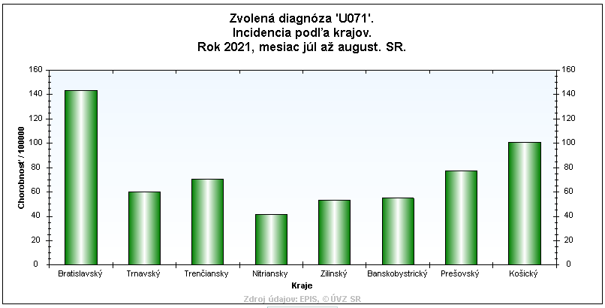

Z regionálneho hľadiska bolo najviac prípadov v Bratislavskom kraji - 962 prípadov, t.j. 23 % všetkých prípadov v SR.

Druhý najvyšší výskyt mal Košický kraj – 811 prípadov, t.j. 19 % všetkých prípadov.

**Importované nákazy:**

Z celkového počtu 4162 prípadov bolo 1132 importovaných, čo je 27 %. Pozitívne osoby prichádzali z celkovo 25 krajín.

**Najviac importovaných nákaz bolo z krajín:**

Chorvátsko: 214 (72-krát delta variant)

Španielsko: 73 (57-krát delta variant)

Česko: 65 (23-krát delta variant)

Grécko: 56 (16-krát delta variant)

Spojené kráľovstvo: 45 (28-krát delta variant)

Cyprus: 27 (12-krát delta variant)

Z ostatných krajín 1 až 3 prípady.

V júli a auguste 2021 bolo celkovo potvrdených 1173 prípadov spôsobených delta variantom, z toho 397 u importovaných prípadov, 48-krát išlo o súvis s importovaným prípadom. V ostatných prípadoch bola cestovateľská anamnéza negatívna.

**Klinické formy ochorení:**

Bezpríznaková: 934-krát (22 %)

Respiračná: (bolesti hrdla, nádcha, kašeľ) 2595-krát (62 %)

Febrilná: 404-krát (10 %)

Senzorická: 79-krát (2 %)

Črevná: 18-krát (1 %)

Pľúcna: 29-krát (1 %)

Ostatné (kardiálna, neurologická, kĺbna a pod.): 103-krát (2 %)

V posledných týždňoch sa počet infikovaných osôb mierne zvýšil, vrátane reprodukčného čísla. **Vývoj situácie ovplyvní najmä správanie sa ľudí: dodržiavanie nastavených opatrení v rámci krajiny a po príchode zo zahraničia a zvyšovanie proporcie zaočkovaných osôb.**

**Mgr. Adriána Plšková**

Oddelenie epidemiológie

Regionálny úrad verejného zdravotníctva so sídlom v Banskej Bystrici